Guía N° 7 - Los memes - Segundo trimestre

Curso: 3° medio | Fecha: 20/08 | Calificación: N/A | Puntaje Ideal: N/A | Puntaje Obtenido: N/A
Nombre del estudiante:

Objetivo de aprendizaje | Indicadores de Evaluación
.OA 4  Analizar críticamente los géneros discursivos surgidos en diversas comunidades digitales (post, tweet, fotografías y videos, comentarios en foros, memes, etc.), considerando:  -Influencia del contexto sociocultural.  -Intereses, motivaciones, características y temas compartidos por los participantes de la comunidad.  -Posicionamiento de los enunciadores frente a los temas y el rol que asumen ante la audiencia.  -Modos de razonamiento y calidad de la evidencia para sostener opiniones.  -Problemas éticos asociados a la participación: difusión de información, formas de acoso, descalificación o discriminación, sus alcances y consecuencias. | Identifican las evidencias utilizadas en los discursos de comunidades digitales.  Fundamentan una postura ética sobre la participación en comunidades digitales.

Instrucciones generales:

- Escribe tu nombre en el casillero indicado.
- Leer los contenidos concernientes a los conceptos de “lo viral” y “meme”.
- Para resolver esta guía, debe utilizar las páginas 88 y 89 del texto de estudio. La actividad debe ser enviada al correo de la profesora encargada de la asignatura.
- Ante cualquier duda o consulta respecto a los contenidos, favor de enviar correo.

GÉNEROS DISCURSIVOS EN COMUNIDADES DIGITALES
“LO VIRAL”

Lo viral es definido como “mensaje, idea o contenido que se transmite de forma exponencial a través de las redes sociales mediante constantes reenvíos entre los usuarios de internet”. En otras palabras, es el auténtico boca a boca de otra época. Tanto es el auge de estas nuevas palabras que las encontramos circulando por los medios de comunicación tradicionales. Por ejemplo “la noticia se viralizó rápidamente en las redes”. La palabra «viral» empezó a utilizarse masivamente a partir del año 2012.

Se definen tres características básicas para reconocer un contenido que es viral: primero, está en todos lados, inclusive en la televisión. Son mensajes con contenidos humanos, por ejemplo un niño que pide ayuda para encontrar un juguete igual al que tenía su papá de pequeño. Y permiten la participación de la gente con llamados de acción como “compartir” o “darle like”. Dentro de esta conceptualización del término viral se incluyen los famosos “memes”.

¿QUÉ ES UN MEME?
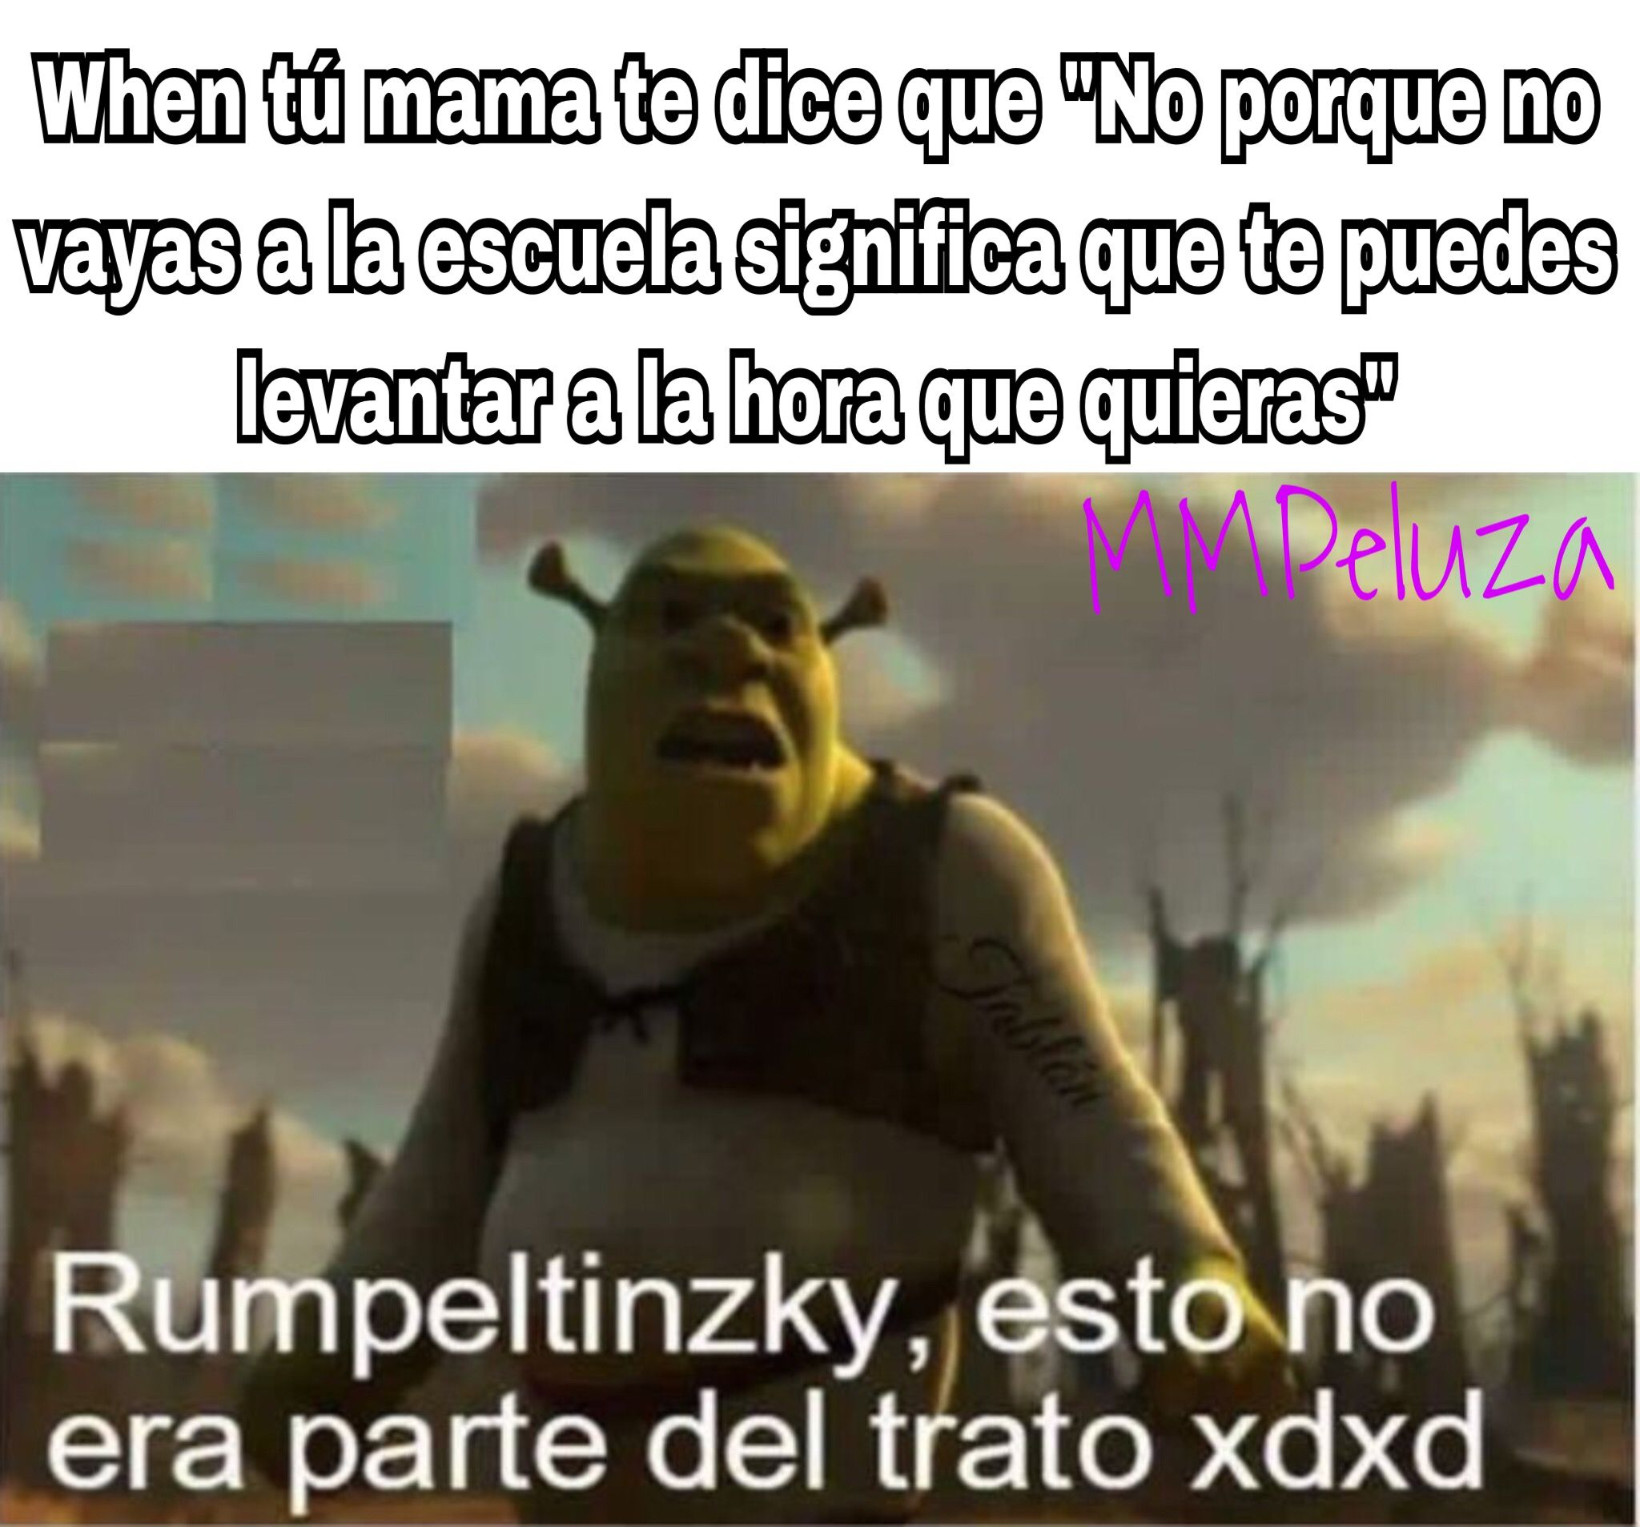
La palabra meme hace referencia a ideas, comportamientos o estilos que se extienden culturalmente entre personas. Este concepto se ha trasladado a internet para describir ideas que se viralizan o son replicadas de forma masiva a través de las redes sociales, blogs, mails, etc.

El formato de un meme puede ser una frase, una imagen, un vídeo o un concepto más abstracto. En general su temática es humorística rozando casi lo absurdo aunque en ocasiones también se convierten en pequeñas píldoras filosóficas. Por lo tanto, no deberíamos nunca pensar que un meme es tan sólo una mera broma.

Lo que caracteriza a los memes es que llegan a ser un fenómeno internacional propagándose las mismas imágenes o bromas en todas partes del mundo.

- LECTURA CRÍTICA

Para la actividad, deben leer el artículo llamado «“Al principio quería destruir todas mis fotos”: Habla el protagonista del meme Hide the pain Harold.”» presente en las páginas 88 y 89 del texto de estudio.
- ANÁLISIS

- ¿Por qué los memes tienen tanto impacto en la comunicación hoy en día? ¿Cómo los relacionan con el tema de la identidad?

_______________________________________________________________________________________________________________________________________________________________________________________________________________________________________________________________________________________________________________________________________________
- A partir de la historia de András Arató, ¿qué efectos pueden tener los memes en la vida de las personas? Justifiquen.

_______________________________________________________________________________________________________________________________________________________________________________________________________________________________________________________________________________________________________________________________________________

- ¿Considera que la cultura puede evolucionar? Fundamente.

_______________________________________________________________________________________________________________________________________________________________________________________________________________________________________________________________________________________________________________________________________________

- ¿Cuál cree usted que es la consecuencia o daño que producen los memes respecto a la imagen pública? Describa y fundamente.

__________________________________________________________________________________________________________________________________________________________________________________________________________________________________________________________________________________________________________________________________________________________________________________________________________________

